第3章 空间向量与立体几何章末总结 苏教版选修2-1
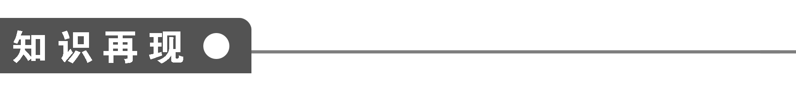

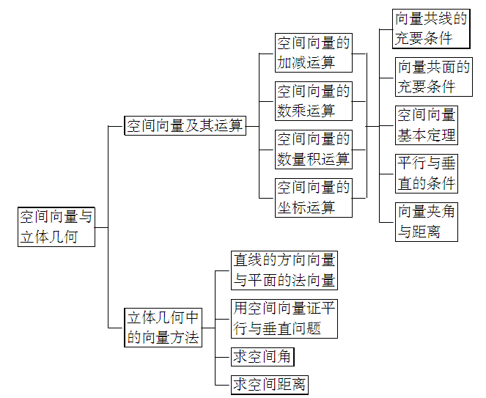


知识点一 空间向量的计算
空间向量及其运算的知识与方法与平面向量及其运算类似，是平面向量的拓展，主要考查空间向量的共线与共面以及数量积运算，是用向量法求解立体几何问题的基础．
例1 沿着正四面体O-ABC的三条棱OA、OB、OC的方向有大小等于1、2和3的三个力f₁，f₂，f₃.试求此三个力的合力f的大小以及此合力与三条棱夹角的余弦值．

知识点二 证明平行、垂直关系
空间图形中的平行、垂直问题是立体几何当中最重要的问题之一，利用空间向量证明平行和垂直问题，主要是运用直线的方向向量和平面的法向量，借助空间中已有的一些关于平行和垂直的定理，再通过向量运算来解决．
例2
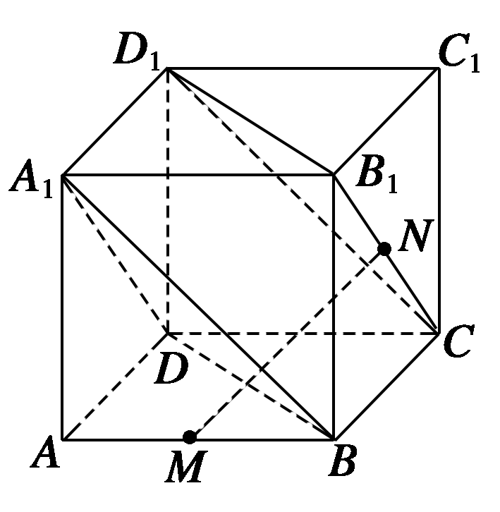
如图，正方体ABCD—A₁B₁C₁D₁中，M、N分别为AB、B₁C的中点．
(1)用向量法证明平面A₁BD∥平面B₁CD₁；
(2)用向量法证明MN⊥面A₁BD.

例3
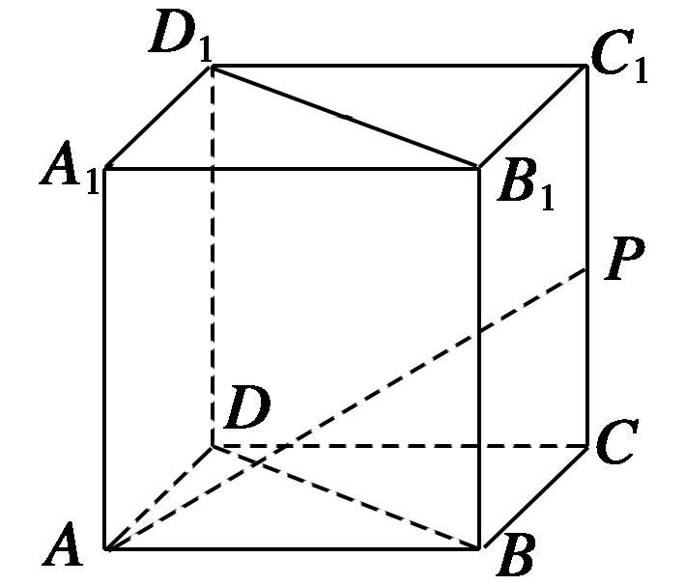
如图，在棱长为1的正方体ABCD—A₁B₁C₁D₁中，P是侧棱CC₁上的一点，CP＝m.
试确定m使得直线AP与平面BDD₁B₁所成的角为60°.

例4 正方体ABCD—A₁B₁C₁D₁中，E、F分别是BB₁、CD的中点，求证：平面AED⊥平面A₁FD₁.

知识点三 空间向量与空间角
求异面直线所成的角、直线与平面所成的角、二面角，一般有两种方法：即几何法和向量法，几何法求角时，需要先作出(或证出)所求空间角的平面角，费时费力，难度很大．而利用向量法，只需求出直线的方向向量与平面的法向量．即可求解，体现了向量法极大的优越性．
例5
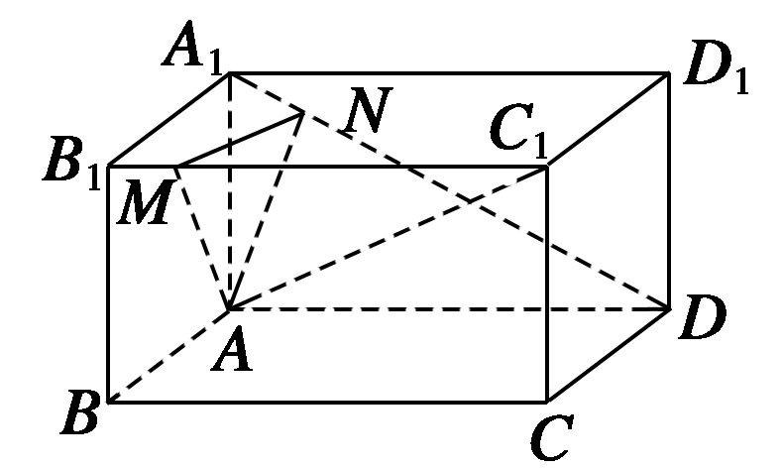
如图所示，在长方体ABCD—A₁B₁C₁D₁中，AB＝5，AD＝8，AA₁＝4，M为B₁C₁上一点且B₁M＝2，点N在线段A₁D上，A₁D⊥AN.
（1）求cos〈A1D，AM〉；
(2)求直线AD与平面ANM所成角的余弦值；
(3)求平面ANM与平面ABCD所成角的余弦值．

知识点四 空间向量与空间距离
近年来，对距离的考查主要体现在两点间的距离和点到平面的距离，两点间的距离可以直接代入向量模的公式求解，点面距可以借助直线的方向向量与平面的法向量求解，或者利用等积求高的方法求解．
例6
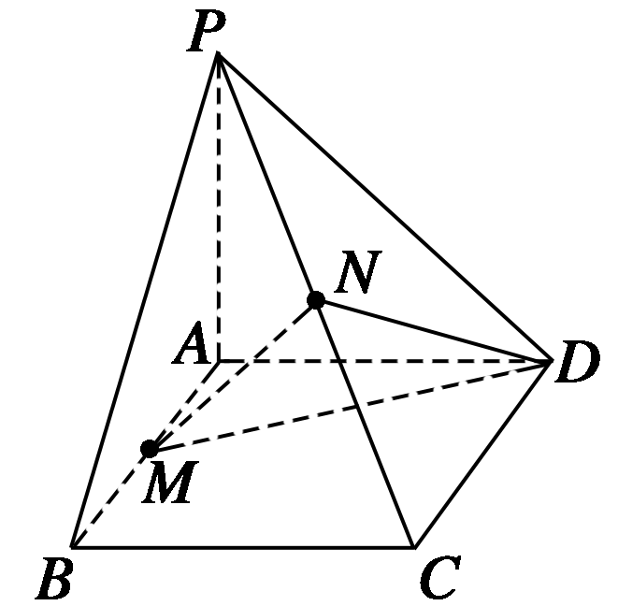
如图，PA⊥平面ABCD，四边形ABCD是正方形，PA＝AD＝2，M、N分别是AB、PC的中点．
(1)求二面角P—CD—B的大小；
(2)求证：平面MND⊥平面PCD；
(3)求点P到平面MND的距离．

章末总结
重点解读
例1 解
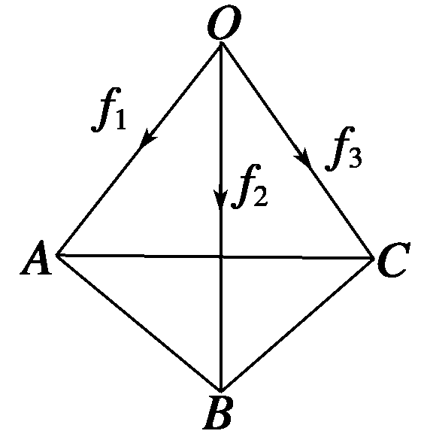
如图所示，用a，b，c分别代表棱OA、OB、OC上的三个单位向量，
则f₁＝a，f₂＝2b，f₃＝3c，
则f＝f₁＋f₂＋f₃
＝a＋2b＋3c，
∴|f|²＝(a＋2b＋3c)(a＋2b＋3c)
＝|a|²＋4|b|²＋9|c|²＋4a·b＋6a·c＋12b·c
＝14＋4cos 60°＋6cos 60°＋12 cos 60°
＝14＋2＋3＋6＝25，
∴|f|＝5，即所求合力的大小为5.
且cos〈f，a〉＝＝
＝＝，
同理可得：cos〈f，b〉＝，cos〈f，c〉＝.
例2 证明 (1)在正方体ABCD—A₁B₁C₁D₁中，
BD＝AD－AB，B1D1＝A1D1－A1B1，
又∵AD＝A1D1，AB＝A1B1，
∴BD＝B1D1.∴BD∥B₁D₁.
同理可证A₁B∥D₁C，
又BD∩A₁B＝B，B₁D₁∩D₁C＝D₁，
所以平面A₁BD∥平面B₁CD₁.
(2)MN＝MB＋BC＋CN
＝AB＋AD＋(CB＋CC1)
＝AB＋AD＋(－AD＋AA1)
＝AB＋AD＋AA1.
设AB＝a，AD＝b，AA1＝c，
则MN＝(a＋b＋c)．
又BD＝AD－AB＝b－a，
∴MN·BD＝(a＋b＋c)(b－a)
＝(b²－a²＋c·b－c·a)．
又∵A₁A⊥AD，A₁A⊥AB，
∴c·b＝0，c·a＝0.
又|b|＝|a|，∴b²＝a²，∴b²－a²＝0.
∴MN·BD＝0，∴MN⊥BD.
同理可证，MN⊥A₁B，又A₁B∩BD＝B，
∴MN⊥平面A₁BD.
例3
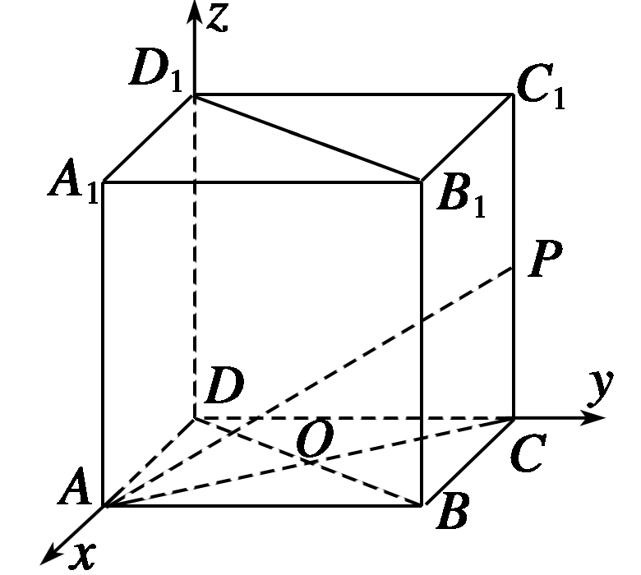
解 建立如图所示的空间直角坐标系，则A(1,0,0)，B(1,1,0)，P(0,1，m)，
C(0,1,0)，D(0,0,0)，
B₁(1,1,1)，D₁(0,0,1)．
则BD＝(－1，－1,0)，
BB1＝(0,0,1)，
AP＝(－1,1，m)，
AC＝(－1,1,0)．
又由AC·BD＝0，AC·BB1＝0知，AC为平面BB₁D₁D的一个法向量．
设AP与平面BB₁D₁D所成的角为θ，
则sin θ＝|cos〈AP，AC〉|＝
＝.
依题意得＝sin 60°＝，
解得m＝.
故当m＝时，直线AP与平面BDD₁B₁所成角为60°.
例4 证明
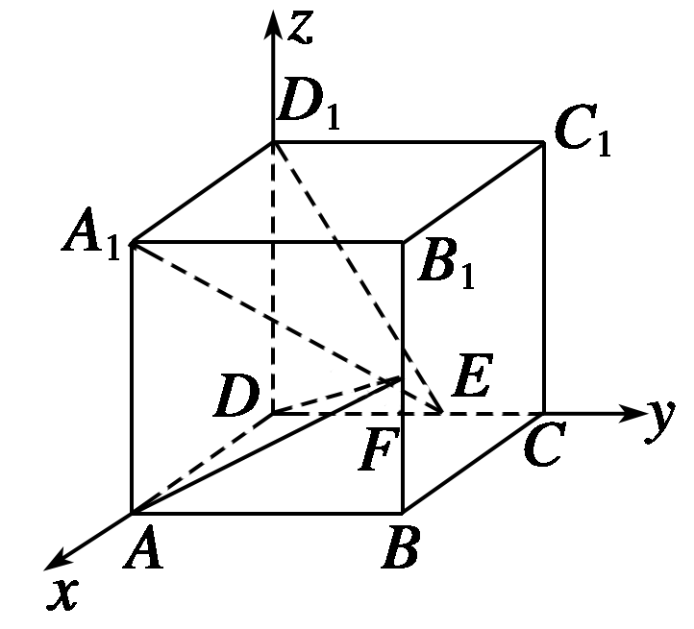
如图，建立空间直角坐标系D—xyz.
设正方体棱长为1，
则E、D₁(0,0,1)、
F、A(1,0,0)．
∴DA＝(1,0,0)＝D1A1，DE＝，
D1F＝.
设m＝(x₁，y₁，z₁)，n＝(x₂，y₂，z₂)分别是平面AED和A₁FD₁的一个法向量．
由.
令y₁＝1，得m＝(0,1，－2)．
又由，
令z₂＝1，得n＝(0,2,1)．
∵m·n＝(0,1，－2)·(0,2,1)＝0，
∴m⊥n，故平面AED⊥平面A₁FD₁.
例5 解 (1)建立空间直角坐标系(如图)．则A(0,0,0)，A₁(0,0,4)，D(0,8,0)，M(5,2,4)．
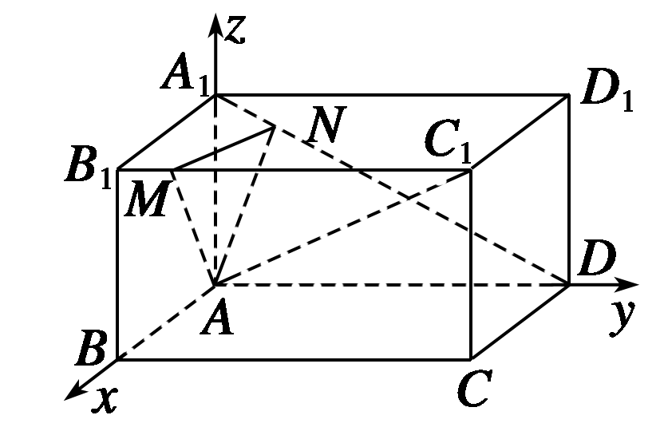
∴AM＝(5,2,4)，
A1D＝(0,8，－4)．
∴AM·A1D＝0＋16－16＝0，
∴AM⊥A1D.
∴cos〈A1D，AM〉＝0.
(2)∵A₁D⊥AM，A₁D⊥AN，且AM∩AN＝A，
∴A1D⊥平面ANM，
∴A1D＝(0,8，－4)是平面ANM的一个法向量．
又AD＝(0,8,0)，|A1D|＝4，|AD|＝8，A1D·AD＝64，
∴cos〈A1D，AD〉＝＝＝.
∴AD与平面ANM所成角的余弦值为.
(3)∵平面ANM的法向量是A1D＝(0,8，－4)，
平面ABCD的法向量是a＝(0,0,1)，
∴cos〈A1D，a〉＝＝－.
∴平面ANM与平面ABCD所成角的余弦值为.
例6 (1)解 ∵PA⊥平面ABCD，
由ABCD是正方形知AD⊥CD.
∴CD⊥面PAD，∴PD⊥CD.
∴∠PDA是二面角P—CD—B的平面角．
∵PA＝AD，∴∠PDA＝45°，
即二面角P—CD—B的大小为45°.
(2)
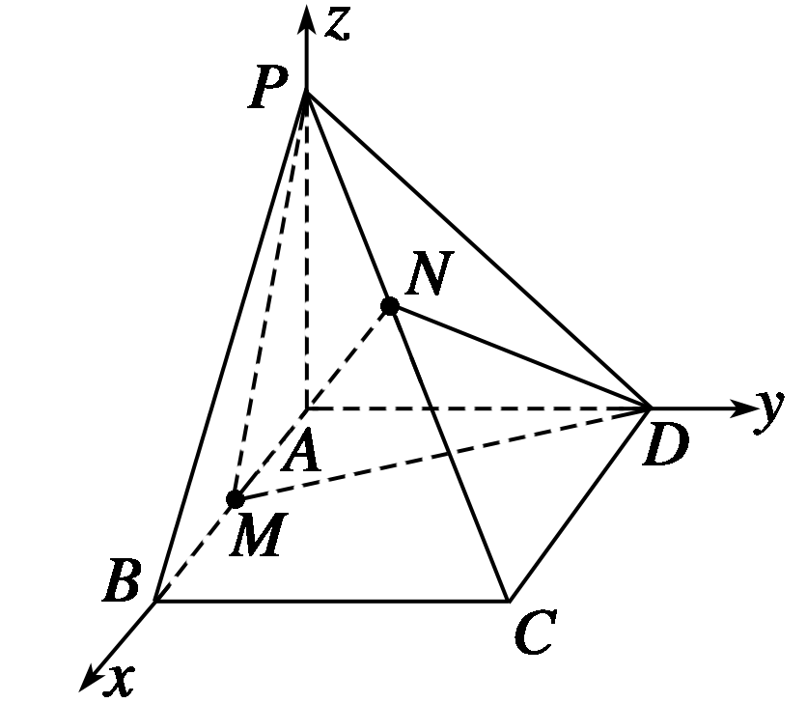
如图，建立空间直角坐标系，
则P(0,0,2)，D(0,2,0)，
C(2,2,0)，M(1,0,0)，
∵N是PC的中点，
∴N(1,1,1)，
∴MN＝(0,1,1)，
ND＝(－1,1，－1)，
PD＝(0,2，－2)．
设平面MND的一个法向量为m＝(x₁，y₁，z₁)，平面PCD的一个法向量为n＝(x₂，y₂，z₂)．
∴m·MN＝0，m·ND＝0，
即有令z₁＝1，
得x₁＝－2，y₁＝－1.∴m＝(－2，－1,1)．
同理，由n·ND＝0，n·PD＝0，
即有
令z₂＝1，得x₂＝0，y₂＝1，∴n＝(0,1,1)．
∵m·n＝－2×0＋(－1)×1＋1×1＝0，
∴m⊥n.∴平面MND⊥平面PCD.
(3)设P到平面MND的距离为d.
由(2)知平面MND的法向量m＝(－2，－1,1)，
∵PD·m＝(0,2，－2)·(－2，－1,1)＝－4，
∴|PD·m|＝4，
又|m|＝＝，
∴d＝＝＝.
即点P到平面MND的距离为.

